**Предвыборная программа кандидата в депутаты**

**Добрушского районного Совета депутатов**

**по Переростовскому избирательному округу № 38**

**Бундера Дмитрия Александровича**

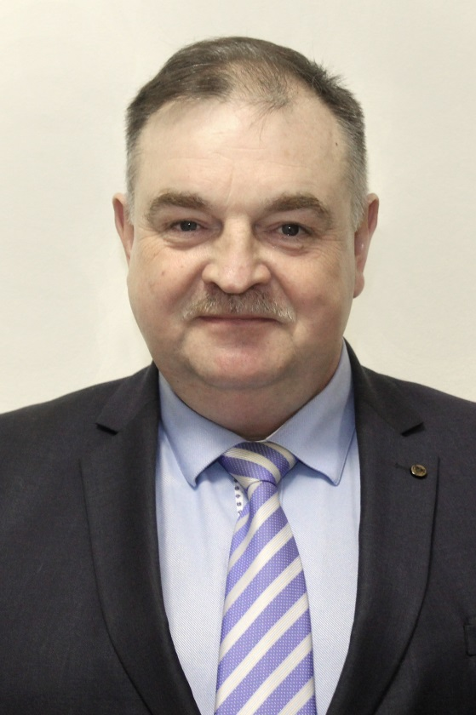

Родился 4 августа 1972 года в городском поселке Тереховка, Добрушкого района, Гомельской области.

В 1989 году окончил среднюю школу № 1 г. Добруша. В этом же году поступил в Гомельский политехнический институт по специальности «Инженер-механик». В 1994 закончил данный институт и начал свою трудовую деятельность инженером-механиком филиала «Сельхозхимия», затем начальником.

С 2000 по 2008 год работал инженером поста контроля «Селище».

С 2008 по 2012 год работал директором автобазы КДАУП «Гомельмелиоводхоз».

С 2012 по 2022 год работал начальником базы механизации РСУП «Полесье» г. Гомель.

С 2022 года по настоящее время работаю исполняющим обязанности председателя Переростовского сельского исполнительного комитета.

Женат. Имею двух сыновей. Помогаю воспитывать внука.

**Мои главные цели:**

- конкретное решение реальных проблем жителей нашего сельского Совета;

- оказывать помощь семьям и отдельным гражданам, попавшим в трудную жизненную ситуацию;

-активизации работ по ремонту местных дорог и улиц населенных пунктов;

- организация регулярных субботников в общественных местах.

Все Ваши обращения ко мне не останутся без внимания.

Буду твердо и последовательно добиваться решения ваших проблем.

**Уважаемые избиратели! Работая вместе, сделаем нашу жизнь лучше!**